Groovy入门教程
杨宏焱 2009-5-13
- groovy是什么
简单地说，Groovy 是下一代的java语言，跟java一样,它也运行在 JVM 中。
作为跑在JVM中的另一种语言，groovy语法与 Java 语言的语法很相似。同时，Groovy 抛弃了java烦琐的文法。同样的语句，使用groovy能在最大限度上减少你的击键次数——这确实是“懒惰程序员们”的福音。

- 开发环境
- jdk 1.5以上
- eclipse+groovy plugin（支持Groovy 1.5.7）
打开eclipse，通过Software Updates > Find and Install...菜单，使用“Search for new features to install” 下载并安装groovy插件。New一个远程站点，url可使用http://dist.codehaus.org/groovy/distributions/update/，插件名：Groovy plug-in。根据需要你可以同时选择groovy和grails（后续会学习到）：
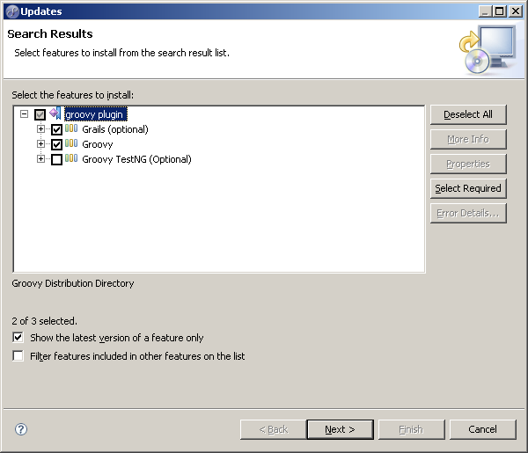

- 创建groovy项目
- 新建一个groovy项目
New --> Project → Java Project 创建一个java项目。为了方便管理，建议在source中建两个source文件夹java和groovy，分别用于存储java源文件和groovy源文件：
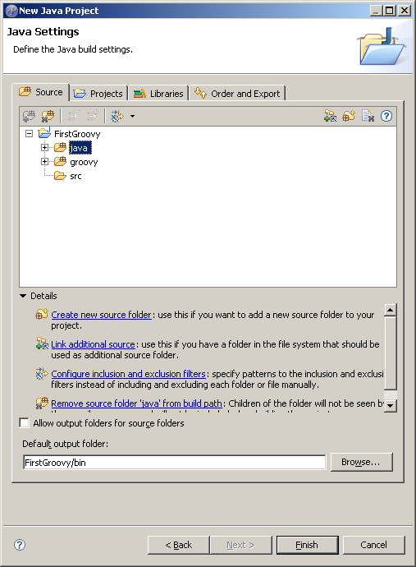
- 添加 Groovy 特性
在项目上右击，Groovy → Add Groovy Nature，这样会在项目中添加 Groovy Libraries。

- 添加 Groovy 类
在项目groovy源文件下右键，New → Other →Groovy → Groovy Class
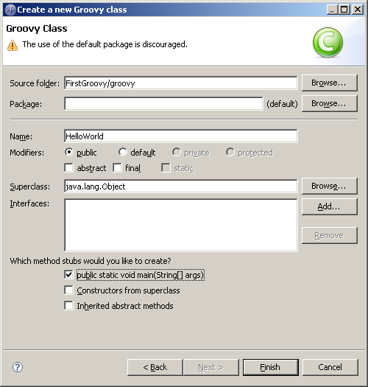
自动生成的源代码如下：
public class HelloWorld{
/**
* @param args
*/
public static void main(def args){
// TODO Auto-generated method stub
}
}
我们在main方法中加一句打印语句：
println "Hello World"
- 编译运行groovy类
在源文件上右键，Compile Groovy File，然后右键，Run As → Groovy ，在控制台中查看运行结果。
实际上 groovy 语法的简练还体现在，就算整个文件中只有println "Hello World"这一句代码（把除这一句以外的语句删除掉吧），程序也照样能够运行。
当然，为了说明groovy 其实就是java，你也可以完全按照java 语法来编写HelloWorld类。
- Groovy语法简介
- 没有类型的java
作为动态语言，groovy中所有的变量都是对象(类似于.net framework，所有对象继承自java.lang.Object)，在声明一个变量时，groovy不要求强制类型声明，仅仅要求变量名前使用关键字def（从groovy jsr 1开始，在以前的版本中，甚至连def都不需要）。
修改main 方法中的代码：
def var="hello world"
println var
println var.class
你可以看到程序最后输出了var的实际类型为：java.lang.String
作为例外，方法参数和循环变量的声明不需要def。
- 不需要的public
你可以把main方法前面的public去掉，实际上，groovy中默认的修饰符就是public，所以public修饰符你根本就不需要写，这点跟java不一样。
- 不需要的语句结束符
Groovy中没有语句结束符，当然为了与java保持一致性，你也可以使用;号作为语句结束符。在前面的每一句代码后面加上;号结束，程序同样正常运行(为了接受java程序员的顽固习惯)。
- 字符串连接符
跟java一样，如果你需要把一个字符串写在多行里，可以使用+号连接字符串。代码可以这样写：
def var="hello "+
"world"+
",groovy!"
当然更groovy的写法是：
def var="""hello
world
groovy!"""
三个”号之间不在需要+号进行连接（不过字符串中的格式符都会被保留，包括回车和tab）。
- 一切皆对象
听起来象是“众生平等”的味道，事实上groovy对于对象是什么类型并不关心，一个变量的类型在运行中随时可以改变，一切根据需要而定。如果你赋给它boolean ，那么不管它原来是什么类型，它接受boolean值之后就会自动把类型转变为boolean值。看下面的代码：
def var="hello "+
"world"+
",groovy!"
println var;
println var.class;
var=1001
println var.class
输出结果：
hello world,groovy!
class java.lang.String
class java.lang.Integer

var这个变量在程序运行中，类型在改变。一开始给它赋值String，它的类型就是String，后面给它赋值Integer，它又转变为Integer。
- 循环
删除整个源文件内容，用以下代码替代：
def var="hello "+
"world"+
",groovy!"
def repeat(val){
for(i = 0; i < 5; i++){
println val
}
}
repeat(var)
输出：
hello world,groovy!
hello world,groovy!
hello world,groovy!
hello world,groovy!
hello world,groovy!
注意循环变量i前面没有def。当然也没有java中常见的int，但如果你非要加上int也不会有错，因为从Groovy1.1beta2之后开始（不包括1.1beta2），groovy开始支持java经典的for循环写法。
此外，上面的for语句还可以写成：
for(i in 0..5)
这样的结果是一样的。
- String 和 Gstring
除了标准的java.lang.String以外（用’号括住），groovy还支持Gstring字符串类型（用“号括住）。把上面的for循环中的语句改成：
println "This is ${i}:${val}"
运行一下，你就会明白什么是Gstring。
- 范围
这个跟pascal中的“子界”是一样的。在前面的for循环介绍中我们已经使用过的for(i in 0..5)这样的用法，其中的0..5就是一个范围。
范围 是一系列的值。例如 “0..4” 表明包含 整数 0、1、2、3、4。Groovy 还支持排除范围，“0..<4” 表示 0、1、2、3。还可以创建字符范围：“a..e” 相当于 a、b、c、d、e。“a..<e” 包括小于 e 的所有值。
范围主要在for循环中使用。
- 默认参数值
可以为方法指定默认参数值。我们修改repeat方法的定义：
def repeat(val,repeat=3){
for(i in 0..<repeat){
println "This is ${i}:${val}"
}
}
可以看到，repeat方法增加了一个参数repeat（并且给了一个默认值3），用于指定循环次数。
当我们不指定第2个参数调用repeat方法时，repeat参数取默认值3。
- 集合
Groovy支持最常见的两个java集合：java.util.Collection和java.util.Map。前面所说的范围实际也是集合的一种（java.util.List）。
(1) Collection
Groovy 中这样来定义一个Collection：
def collect=["a","b","c"]
除了声明时往集合中添加元素外，还可以用以下方式向集合中添加元素：
collect.add(1);
collect<<"come on";
collect[collect.size()]=100.0
Collection使用类似数组下标的方式进行检索：
println collect[collect.size()-1]
println collect[5]
groovy支持负索引：
println collect[-1] //索引其倒数第1个元素
println collect[-2] //索引其倒数第2个元素
Collection支持集合运算：
collect=collect+5 //在集合中添加元素5
println collect[collect.size()-1]
collect=collect-'a' //在集合中减去元素a(第1个)
println collect[0] //现在第1个元素变成b了
同样地，你可以往集合中添加另一个集合或删除一个集合：
collect=collect-collect[0..4] //把集合中的前5个元素去掉
println collect[0] //现在集合中仅有一个元素，即原来的最后一个元素
println collect[-1] //也可以用负索引，证明最后一个元素就是第一个元素
(2) Map
Map是“键-值”对的集合，在groovy中，键不一定是String，可以是任何对象(实际上Groovy中的Map就是java.util.LinkedHashMap)。
如此可以定义一个Map:
def map=['name':'john','age':14,'sex':'boy']
添加项：
map=map+['weight':25] //添加john的体重
map.put('length',1.27) //添加john的身高
map.father='Keller' //添加john的父亲
可以用两种方式检索值：
println map['father'] //通过key作为下标索引
println map.length //通过key作为成员名索引
- 闭包（Closure）
闭包是用{符号括起来的代码块，它可以被单独运行或调用，也可以被命名。类似‘匿名类’或内联函数的概念。
闭包中最常见的应用是对集合进行迭代，下面定义了3个闭包对map进行了迭代：
map.each({key,value-> //key,value两个参数用于接受每个元素的键/值
println "$key:$value"})
map.each{println it} //it是一个关键字，代表map集合的每个元素
map.each({ println it.getKey()+"-->"+it.getValue()})
除了用于迭代之外，闭包也可以单独定义：
def say={word->
println "Hi,$word!"
}
调用：
say('groovy')
say.call('groovy&grails')
输出：
Hi,groovy!
Hi,groovy&grails!

看起来，闭包类似于方法，需要定义参数和要执行的语句，它也可以通过名称被调用。然而闭包对象（不要奇怪，闭包也是对象）可以作为参数传递（比如前面的闭包作为参数传递给了map的each方法）。而在java中，要做到这一点并不容易（也许C++中的函数指针可以，但不要忘记java中没有指针）。其次，闭包也可以不命名（当然作为代价，只能在定义闭包时执行一次），而方法不可以。
- 类
Groovy类和java类一样，你完全可以用标准java bean的语法定义一个groovy 类。但作为另一种语言，我们可以使用更groovy的方式定义和使用类，这样的好处是，你可以少写一半以上的javabean代码：
- 不需要public修饰符
如前面所言，groovy的默认访问修饰符就是public，如果你的groovy类成员需要public修饰，则你根本不用写它。
- 不需要类型说明
同样前面也说过，groovy也不关心变量和方法参数的具体类型。
- 不需要getter/setter方法
不要奇怪，在很多ide（如eclipse）早就可以为序员自动产生getter/setter方法了。在groovy中，则彻底不需要getter/setter方法——所有类成员（如果是默认的public）根本不用通过getter/setter方法引用它们（当然，如果你一定要通过get/set方法访问成员属性，groovy也提供了它们）。
- 不需要构造函数
不在需要程序员声明任何构造函数，因为groovy自动提供了足够你使用的构造函数。不用担心构造函数不够多，因为实际上只需要两个构造函数（1个不带参数的默认构造函数，1个只带一个map参数的构造函数—由于是map类型，通过这个参数你可以在构造对象时任意初始化它的成员变量）。
- 不需要return
Groovy中，方法不需要return来返回值吗？这个似乎很难理解。看后面的代码吧。
因此，groovy风格的类是这样的：
- 不需要()号
Groovy中方法调用可以省略()号（构造函数除外），也就是说下面两句是等同的：

person1.setName 'kk'
person1.setName('kk')

下面看一个完整类定义的例子：
class Person {
def name
def age
String toString(){//注意方法的类型String，因为我们要覆盖的方法为String类型
"$name,$age"
}
如果你使用javabean风格来做同样的事，起码代码量要增加1倍以上。
我们可以使用默认构造方法实例化Person类：
def person1=new Person()
person1.name='kk'
person1.age=20
println person1
也可以用groovy的风格做同样的事：
def person2=new Person(['name':'gg','age':22]) //[]号可以省略
println person2

这样需要注意我们覆盖了Object的toString方法，因为我们想通过println person1这样的方法简单地打印对象的属性值。
然而toString 方法中并没有return 一个String，但不用担心，Groovy 默认返回方法的最后一行的值。
- ？运算符
在java中，有时候为了避免出现空指针异常，我们通常需要这样的技巧：
if(rs!=null){
rs.next()
… …
}
在groovy中，可以使用?操作符达到同样的目的：
rs?.next()
?在这里是一个条件运算符，如果?前面的对象非null，执行后面的方法，否则什么也不做。
- 可变参数
等同于java 5中的变长参数。首先我们定义一个变长参数的方法sum：
int sum(int... var) {
def total = 0
for (i in var)
total += i
return total
}
我们可以在调用sum时使用任意个数的参数（1个，2个，3个……）：
println sum(1)
println sum(1,2)
println sum(1,2,3)
- 枚举
定义一个enum：
enum Day {
SUNDAY, MONDAY, TUESDAY, WEDNESDAY,
THURSDAY, FRIDAY, SATURDAY
}
然后我们在switch语句中使用他：
def today = Day.SATURDAY
switch (today) {
//Saturday or Sunday
case [Day.SATURDAY, Day.SUNDAY]:
println "Weekends are cool"
break
//a day between Monday and Friday
case Day.MONDAY..Day.FRIDAY:
println "Boring work day"
break
default:
println "Are you sure this is a valid day?"
}
注意，switch和case中可以使用任何对象，尤其是可以在case中使用List和范围，从而使分支满足多个条件（这点跟delphi有点象）。
同java5一样，groovy支持带构造器、属性和方法的enum：
enum Planet {
MERCURY(3.303e+23, 2.4397e6),
VENUS(4.869e+24, 6.0518e6),
EARTH(5.976e+24, 6.37814e6),
MARS(6.421e+23, 3.3972e6),
JUPITER(1.9e+27,7.1492e7),
SATURN(5.688e+26, 6.0268e7),
URANUS(8.686e+25, 2.5559e7),
NEPTUNE(1.024e+26, 2.4746e7)
double mass
double radius
Planet(double mass, double radius) {
this.mass = mass;
this.radius = radius;
}
void printMe() {
println "${name()} has a mass of ${mass} " +
"and a radius of ${radius}"
}
}
Planet.EARTH.printMe()
- Elvis操作符
这是三目运算符“?:”的简单形式，三目运算符通常以这种形式出现：
String displayName = name != null ? name : "Unknown";
在groovy中，也可以简化为（因为null在groovy中可以转化为布尔值false）：
String displayName = name ? name : "Unknown";
基于“不重复”的原则，可以使用elvis操作符再次简化为：
String displayName = name ?: "Unknown"
- 动态性
Groovy所有的对象都有一个元类metaClass，我们可以通过metaClass属性访问该元类。通过元类，可以为这个对象增加方法（在java中不可想象）！见下面的代码，msg是一个String,通过元类，我们为msg增加了一个String 类中所没有的方法up：
def msg = "Hello!"
println msg.metaClass
String.metaClass.up = { delegate.toUpperCase() }
println msg.up()
通过元类，我们还可以检索对象所拥有的方法和属性（就象反射）：
msg.metaClass.methods.each { println it.name }
msg.metaClass.properties.each { println it.name }
甚至我们可以看到我们刚才添加的up方法。
我们可以通过元类判断有没有一个叫up的方法，然后再调用它：
if (msg.metaClass.respondsTo(msg, 'up')) {
println msg.toUpperCase()
}
当然，也可以推断它有没有一个叫bytes的属性：
if (msg.metaClass.hasProperty(msg, 'bytes')) {
println msg.bytes.encodeBase64()
}
- Groovy swing
到现在为止，我们的groovy一直都在控制台窗口下工作。如果你还不满足，当然也可以使用swingbuilder来构建程序：
import groovy.swing.SwingBuilder
import java.awt.BorderLayout
import groovy.swing.SwingBuilder
import java.awt.BorderLayout as BL
def swing = new SwingBuilder()
count = 0
def textlabel
def frame = swing.frame(title:'Frame', size:[300,300]) {
borderLayout()
textlabel = label(text:"Clicked ${count} time(s).",
constraints: BL.NORTH)
button(text:'Click Me',
actionPerformed: {count++; textlabel.text =
"Clicked ${count} time(s)."; println "clicked"},
constraints:BorderLayout.SOUTH)
}
frame.pack()
frame.show()
怎么样？是不是跟java 中写swing程序很象？

- 单元测试
- 添加junit
使用 Build Path→Add Libraries... 把junit添加到项目中。
- 新建测试
使用 New → Junit Test Case 新建测试例程：PersonTest，在Class under test右边的Browser按钮，选择要进行测试的groovy类Person。
Finish，下面编写测试用例代码（我使用了Junit4）：
import org.junit.*;
public class TestPerson {
@Test
public void testToString(){
Person p=new Person(); //注意因为groovy编译Person时默认所有属性为private
p.setName("ddd"); //所以用set方法设置name属性而不用p.name=”ddd”
p.setAge(18);
Assert.assertEquals("ddd-18", p.toString());
}
}
运行Run As→Junit Test，发现testToString通过测试。
3、使用groovy书写测试用例
除了使用Java来书写测试用例以外，我们也可以使用groovy书写。
New → Other → Groovy → Groovy Class，写一个类GroovyTestPerson：
import org.junit.*;

class GroovyTestPerson {
@Test
void testToString(){
Person p=new Person("name":"ddd","age":18)
Assert.assertEquals("ddd-18", p.toString())
}
}
可以看到，这里使用的完全是Groovy风格的书写方式：不需要public，使用map参数构造对象。然而当你Run As→Junit Test的时候，结果跟用java编写的测试用例没有什么两样。
这也充分说明了，groovy和java，除了语法不一样，本质上没有什么区别（对比.net framework中的C#和VB.net，它们除了语法不同外，本质上它们都使用CLR）。

